**皆さん**

[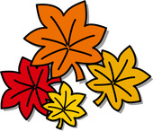](http://ord.yahoo.co.jp/o/image/_ylt=A3JuMGF690hUA3EARwGU3uV7/SIG=12l0kgt1r/EXP=1414154490/**http:/illustration.artlesskitchen.com/data/season/momiji01_b.jpg)

少しずつ、朝晩の気温が下がり、秋が深まってまいりました。気候の変化についていくには、様々な栄養をバランスよくとって気持ちよく運動をして身体に免疫力を付けていくことが大切ですね。。

そこで栄養と言えば、秋の味覚。様々なおいしい食材が食卓を賑わせてくれる季節ですね。先月にご紹介したサンマもその一つですが、サツマイモ、サトイモ、シイタケ、マツタケ、梨、柿、ぶどう、栗、ぎんなん・・いっぱいありますね。

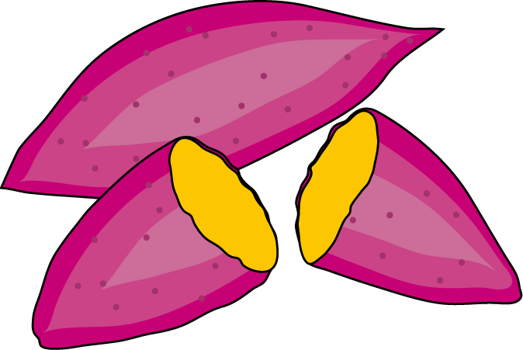

そこで今日は、サツマイモの栄養について。

日本で収穫量1位は鹿児島であるのは有名ですが、なんと3位は千葉！そんな千葉の皆様にサツマイモについてお話しするのは・・・と思いますが、栄養満点の食材です。穀類と野菜類から得られる栄養素を併せ持ち、そのバランスも良い事から準完全食品とも言われ、アメリカのNASAも注目しているそうです。

**①ビタミンCが豊富です！**

リンゴの10倍以上を含んでいます。これからの冬の季節。ビタミンCがのどの粘膜を強くして、風邪にかかりにくくします。この他つやのある肌を保つために必要なコラーゲンを作るのに主要な働きもしています。老化の元になる過酸化脂質が作られるのを抑える働きをするビタミンEも含まれており、これで細胞の老化予防につながります。

**②食物繊維がいっぱい！便秘の予防に効果的ですが、それだけではありません！**

とても多く含んでいて、便秘の予防にも効果的ですね。それだけではなく、サツマイモの皮には、ヤラピンという緩下成分が含まれていて、これも便の排泄をよくする働きを持っているため、できるだけ皮ごと食べた方が効果があります。このサツマイモの皮には、カルシウムが肉部よりも5倍多く含まれています。そのため皮ごと食べるとカルシウム補給に役立ちます。この食物繊維は、血液中のコレステロールを低下させる作用もあります。さらに血糖値をコントロールする働きもあるので、成人病予防にもつながりますね。ただ、食べ過ぎは、鉄やカルシウムなどのミネラル吸収を低下させてしまうことや、糖分が多く含まれているため、適度に取ることが大切です。

[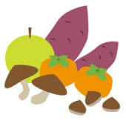](http://ord.yahoo.co.jp/o/image/_ylt=A3JvW2nG.UhUZi4Aa8uU3uV7/SIG=12jho48v1/EXP=1414155078/**http:/illustk.com/wp-content/img/illust/simple_autumn_food.png)

**③他にもミネラルたっぷり！**

他にも体内でビタミンAとして働くベータカロチンも含んでいて、これはがん細胞の増殖を抑制する働きがあると言われています。これは特に黄色身を帯びたサツマイモに多いようです。アメリカの研究では、ベータカロチンの他にプロテアーゼ阻害物質と言う成分が肺がんの予防に役立つことが報告されています。他にも多く含まれているミネラルの中でとりわけ多いのがカリウム。焼き芋にした場合、お米の18倍も多く含まれていることになります。カリウムは、ナトリウムを排泄する働きがあるので、血圧低下にも効果的です。

**④まだまだあるあるサツマイモのこんな働き。**

消化器系の働きを高めて、気力を充実させて、胃腸を丈夫にする働きもあります。そのため、気力のない時、ストレスがたまった時、食欲がない時にも効果的ですね。他にサツマイモの使い方として、おろして湿布にすることで多く含まれているビタミンを皮膚に浸透させ、しもやけを予防したり、すりおろしを飲むことで、血液を凝固させて出血を止める働きをするビタミンKを体に取り込む効果があったりといろいろな報告がされています。

**⑤おまけ　～秋の食材～**

他に秋の野菜、サトイモに多く含まれている、ビタミンBや、ぬめりの元のガラクタンには脳細胞を活発にする働きがあったり、柿にはビタミンCの他にAや食物繊維ペクチンやカリウムも多く含んでいて、動脈硬化や高血圧の防止にもなるそうです。飲酒の前に食べておくとお酒の酔いざましに良いようですね。ただ食べ過ぎは、体を冷やす作用もあるので要注意。

[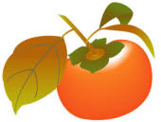](http://ord.yahoo.co.jp/o/image/_ylt=A3JuMG2s90hUTgkAtg6U3uV7/SIG=1264qs4lq/EXP=1414154540/**http:/yoshie.bz/sampl/fruit_vegetable/kaki/01.gif)

このように、秋の食材は、調べてみると様々な効果がありますね。

いずれにしても食べ過ぎは禁物。バランスよくいろいろな調理法を試して、おいしく頂けるとよいですね。